果汁行业发展现状与前景（附报告目录）
1、果蔬加工行业概况
果蔬加工是指用脱水、干制、冷藏、冷冻、腌制等方法，对蔬菜、水果和坚果的加工。在中国，虽然果蔬种植历史悠久，但果蔬加工产业仍然是一个新兴的产业，主要表现在加工深度不够、技术装备较落后、产品品种较单一、产业不够集中、缺少在国际上有竞争力的品牌等方面。
相关报告：北京普华有策信息咨询有限公司《2020-2026年果汁行业市场调查与投资前景预测咨询报告》
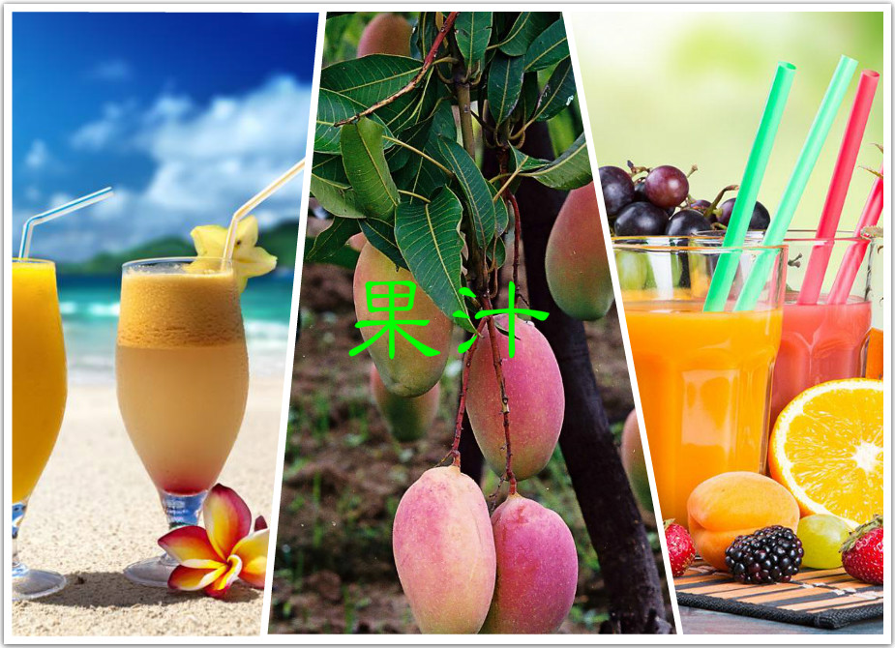
在我国 80%以上的水果用于鲜果销售，而发达国家则用 40%－70%的水果进行加工，个别国家加工量占水果总产量的 70%－80%。因此，我国果蔬产量虽然很高，但加工比例很小，仍以鲜果销售为主。目前我国的果蔬加工业已经进入了快速发展期，各地根据自身的资源优势和国内外市场对产品的要求，发展了具有地方特色的果蔬加工业。我国的脱水果蔬加工主要分布在东南沿海省份及宁夏、甘肃等西北地区，而果蔬罐头、速冻果蔬加工主要分布在东南沿海地区。在果汁和果浆加工方面，我国的浓缩苹果汁、番茄酱、菠萝汁和桃汁的加工占有非常明显的优势，形成非常明显的果蔬汁加工带，建立了以渤海地区（山东、辽宁、河北）和西北黄土高原（陕西、山西、河南）两大浓缩苹果汁加工基地；以西北地区（新疆、宁夏和内蒙）为主的番茄酱加工基地和以华北地区为主的桃浆加工基地；以热带地区（海南、广西、广东等）为主的热带水果（菠萝、芒果和香蕉）加工基地；而直饮型果蔬及其饮料加工则形成了以北京、上海、浙江、天津和广州等省市为主的加工基地。
近几年，我国水果蔬菜生产一直保持着持续增长，丰富的果蔬资源为果蔬加工业的发展提供了充足的原料。我国是农业大国，但农业现代化水平与发达国家相比仍有较大差距，现代化农业产业链尚未形成，农副食品加工业的发展相对滞后，农业发展规模虽大但产业价值低，无法实现提升农业附加值的功能。总体而言，我国农副食品加工业乃至于果蔬加工业发展整体滞后，未来发展空间巨大。农副食品加工业经过长时间的发展，将逐步超越并带动基础农业，最终实现农业现代化。
2、果汁饮料行业前景
（1）多样化需求带动原料果汁行业发展
随着消费者食品安全意识、健康意识提高，消费升级将成为果汁饮料行业演化的主要方向。中高浓度果汁符合消费升级的大方向，未来市场空间巨大，消费有望快速增长。消费者的消费需求导向了原料果汁行业产品结构的调整。我国果汁饮料消费以橙汁、苹果汁、梨汁、桃汁等为主，菠萝汁、芒果汁等热带果汁消费量较少。随着果汁饮料行业竞争加剧，果汁饮料生产企业把产品差异化作为竞争的重要手段，推出新产品以满足消费者多样化、差异化的消费需求，带动了原料果汁行业产品结构的调整。
（2）产业政策支持
农业部出台的《全国农产品加工业与农村一二三产业融合发展规划（2016—2020 年）》以及国务院出台的《关于进一步促进农产品加工业发展的意见》，均明确重点发展果蔬加工业,国家发改委、工信部、农业部等部委先后出台了多项政策与规划，引导和扶持行业的健康发展。在国家产业政策的大力扶持下，行业整体发展迅速，行业集中度和规范化水平有望逐步提升，行业内领先企业有望在行业格局演化中受益。随着我国经济的持续稳步增长，人民生活水平不断提高，对各类绿色健康的果汁饮料需求迅速扩大，促进了行业的快速发展。
报告架构导图：
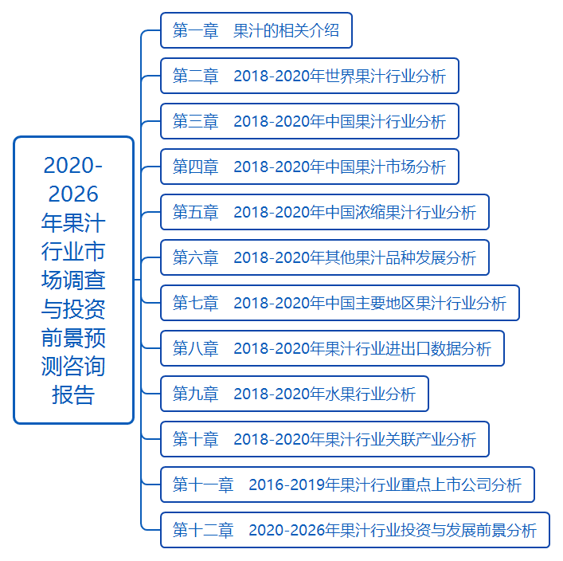
目录
第一章 果汁的相关介绍
1.1 果汁的概念与分类
1.1.1 果汁的定义
1.1.2 果汁的分类
1.2 果汁生产技术分析
1.2.1 果汁的生产工艺简介
1.2.2 功能果汁的加工技术
1.2.3 果汁生产应注意的问题

第二章 2018-2020年世界果汁行业分析
2.1 2018-2020年全球果汁市场发展综述
2.1.1 全球果汁饮料市场消费概况
2.1.2 全球果汁市场发展近况分析
2.1.3 全球主要果汁产品的供应形势
2.1.4 混合果汁饮料在全球市场渐入佳境
2.2 欧盟
2.2.1 欧盟浓缩苹果汁行业发展概况
2.2.2 欧盟浓缩苹果汁进出口数据分析
2.2.3 欧洲出台果汁新规
2.2.4 西班牙果进出口状况分析
2.3 俄罗斯
2.3.1 进口产品主导俄罗斯果汁市场
2.3.2 俄罗斯浓缩果汁市场消费形势
2.3.3 俄罗斯果汁和蜜汁市场销售近况
2.4 阿根廷
2.4.1 阿根廷浓缩苹果汁生产情况
2.4.2 阿根廷浓缩柠檬汁出口状况分析
2.4.3 阿根廷苹果汁和梨汁出口状况简析
2.4.4 阿根廷葡萄汁行业未来发展展望
2.5 其他国家
2.5.1 美国
2.5.2 日本
2.5.3 智利
2.5.4 墨西哥
2.5.5 土耳其
2.5.6 泰国和菲律宾
2.5.7 巴西

第三章 2018-2020年中国果汁行业分析
3.1 2018-2020年果汁行业发展总体概况
3.1.1 中国果汁饮料行业发展状况
3.1.2 中国果汁加工业的区域分布格局
3.1.3 中国果汁企业积极加强上游基地建设
3.2 中国果汁和蔬菜汁饮料类产量数据分析
3.2.1 2018-2020年全国果汁和蔬菜汁饮料类产量情况
3.2.2 2020-2026年全国果汁和蔬菜汁饮料类产量趋势
3.2.5 果汁和蔬菜汁饮料类产量分布情况
3.3 果汁行业面临的问题与对策
3.3.1 中国果汁饮料行业存在的主要问题
3.3.2 中国果汁行业标准方面的缺失及完善建议
3.3.3 促进我国果汁饮料工业快速发展的策略
3.3.4 中国果汁行业应提升自主创新能力
3.4 中国果汁企业的发展策略分析
3.4.1 解析传统果汁企业增长领域的选择
3.4.2 果汁企业反倾销问题与对策分析
3.4.3 果汁企业进入餐饮渠道的策略分析

第四章 2018-2020年中国果汁市场分析
4.1 2018-2020年果汁市场发展总体概述
4.1.1 中国果汁饮料品牌发展历程
4.1.2 中国果汁饮料市场发展概况
4.1.3 果汁饮料企业主打创新牌
4.1.4 果汁市场发展形势分析
4.2 果汁市场消费者分析
4.2.1 果汁饮料的消费心理
4.2.2 果汁消费的偏好及行为
4.2.3 果汁饮料消费者特征分析
4.3 2018-2020年中国果汁市场竞争分析
4.3.1 我国果汁饮料业整体竞争格局
4.3.2 果汁饮料主要品牌竞争手段分析
4.3.3 果汁饮料外资品牌的发展及竞争态势

第五章 2018-2020年中国浓缩果汁行业分析
5.1 浓缩果汁行业发展总体概述
5.1.1 浓缩果汁的相关介绍
5.1.2 浓缩果汁行业发展的优势及契机
5.1.3 中国浓缩果汁行业发展的现状
5.2 2018-2020年中国浓缩苹果汁行业分析
5.2.1 浓缩苹果汁行业发展历程
5.2.2 中国浓缩苹果汁行业发展概况
5.2.3 中国浓缩苹果汁市场竞争形势剖析
5.3 浓缩果汁行业存在的问题及对策
5.3.1 浓缩果汁行业亟需解决产能过剩问题
5.3.2 浓缩苹果汁企业应确保产品的质量
5.3.3 浓缩苹果汁行业稳步发展需把握好的问题

第六章 2018-2020年其他果汁品种发展分析
6.1 纯果汁
6.1.1 中国纯果汁市场发展现状
6.1.2 中国纯果汁消费市场凸现商机
6.1.3 促进纯果汁消费的建议
6.1.4 纯果汁行业的品牌发展策略探讨
6.2 鲜榨果汁
6.2.1 中国鲜榨果汁产品介绍
6.2.2 借塑化剂风波契机鲜榨果汁迅速升温
6.2.3 鲜榨果汁行业亟需树立品牌打造核心竞争力
6.2.4 国内鲜榨果汁发展趋势分析
6.3 复合果汁
6.3.1 复合芹菜果汁饮料的制作流程及要点
6.3.2 果蔬复合果汁成果汁业健康新理念
6.3.3 复合果汁成武汉饮料市场新宠
6.3.4 饮料企业积极推出复合果汁新品
6.4 热带果汁
6.4.1 热带果汁行业概况
6.4.2 热带果汁行业产销量分析
6.4.3 热带果汁行业需求量趋势分析

第七章 2018-2020年中国主要地区果汁行业分析
7.1 脱水果蔬加工
7.1.1 在我国果汁业所处的地位
7.1.2 主要区域发展概况
7.1.3 主要区域市场规模
7.1.4 主要区域市场前景预测
7.2 果蔬罐头/速冻果蔬加工
7.2.1 在我国果汁业所处的地位
7.2.2 主要区域发展概况
7.2.3 主要区域市场规模
7.2.4 主要区域市场前景预测
7.3 浓缩苹果汁/番茄、桃汁
7.3.1 在我国果汁业所处的地位
7.3.2 主要区域发展概况
7.3.3 主要区域市场规模
7.3.4 主要区域市场前景预测
7.4 热带水果
7.4.1 在我国果汁业所处的地位
7.4.2 主要区域发展概况
7.4.3 主要区域市场规模
7.4.4 主要区域市场前景预测
7.5 直饮型果蔬及其饮料
7.5.1 在我国果汁业所处的地位
7.5.2 主要区域发展概况
7.5.3 主要区域市场规模
7.5.4 主要区域市场前景预测

第八章 2018-2020年果汁行业进出口数据分析
8.1 2018-2020年中国其他未混合的水果汁进出口数据分析
8.1.1 进出口总量数据分析
8.1.2 主要贸易国进出口情况分析
8.1.3 主要省市进出口情况分析
8.2 2018-2020年中国混合水果汁进出口数据分析
8.2.1 进出口总量数据分析
8.2.2 主要贸易国进出口情况分析
8.2.3 主要省市进出口情况分析
8.3 2018-2020年中国水果与蔬菜的混合汁进出口数据分析
8.3.1 进出口总量数据分析
8.3.2 主要贸易国进出口情况分析
8.3.3 主要省市进出口情况分析

第九章 2018-2020年水果行业分析
9.1 世界水果行业总体概况
9.1.1 世界主要水果品种的生产及贸易状况
9.1.2 世界热带水果的生产与贸易情况分析
9.1.3 俄罗斯水果和浆果生产简况
9.1.4 印度柑桔属水果的种植与生产状况
9.2 中国水果行业发展概况
9.2.1 水果行业开始迈入调整升级阶段
9.2.2 我国果品加工业的集群化发展状况
9.2.3 中国-东盟自由贸易区促进水果贸易发展
9.2.4 水果生产方式变革带动产业升级
9.3 2018-2020年中国水果市场分析
9.3.1 我国水果市场运行状况
9.3.2 我国水果市场发展动态
9.4 水果行业存在的问题与对策
9.4.1 水果生产存在的问题及危害
9.4.2 我国水果产业发展面临的四大问题
9.4.3 对中国水果生产发展的若干建议
9.4.4 新时期中国水果行业发展的出路选择
9.5 中国水果行业发展前景分析
9.5.1 未来特色水果发展空间大
9.5.2 野生水果市场发展前景广阔
9.5.3 国内水果深加工发展前景光明

第十章 2018-2020年果汁行业关联产业分析
10.1 茶饮料
10.1.1 中国茶饮料市场发展综述
10.1.2 我国茶饮料市场发展的特点
10.1.3 茶饮料市场规模、供需现状与趋势
10.2 碳酸饮料
10.2.1 中国碳酸饮料生产与消费情况
10.2.2 中国碳酸饮料市场发展状况分析
10.2.3 碳酸饮料市场规模、供需现状与趋势
10.3 功能饮料
10.3.1 我国功能饮料行业发展总况
10.3.2 中国功能饮料行业的基本特征
10.3.3 功能饮料市场规模、供需现状与趋势

第十一章 2016-2019年果汁行业重点上市公司分析
11.1 A公司
11.1.1 公司简介
11.1.2 企业经营效益分析
11.1.3 核心竞争力分析
11.1.4 公司发展战略
11.2 B公司
11.2.1 企业发展概况
11.2.2 经营效益分析
11.2.3 业务经营分析
11.2.4 财务状况分析
11.2.5 核心竞争力分析
11.2.6 公司发展战略
11.3 C公司
11.3.1 公司简介
11.3.2 企业经营效益分析
11.3.3 核心竞争力分析
11.3.4 公司发展战略
11.4 D公司
11.4.1 企业发展概况
11.4.2 经营效益分析
11.4.3 业务经营分析
11.4.4 财务状况分析
11.4.5 核心竞争力分析
11.4.6 公司发展战略

第十二章 2020-2026年果汁行业投资与发展前景分析
12.1 果汁行业投资分析
12.1.1 中国果汁行业发展的主要优势
12.1.2 未来浆果汁市场发展前景广阔
12.2 中国果汁行业发展前景预测
12.2.1 果汁及果汁饮料市场发展前景光明
12.2.2 果汁饮料市场的发展趋势
12.2.3 果汁行业未来发展热点分析
12.3 2020-2026年中国果菜汁及果菜汁饮料制造业预测分析
12.3.1 2020-2026年中国果菜汁及果菜汁饮料制造业收入预测分析
12.3.2 2020-2026年中国果菜汁及果菜汁饮料制造业利润预测分析
12.3.3 2020-2026年中国果菜汁及果菜汁饮料制造业产值预测分析
12.3.4 2020-2026年中国果菜汁及果菜汁饮料制造业产量预测分析

